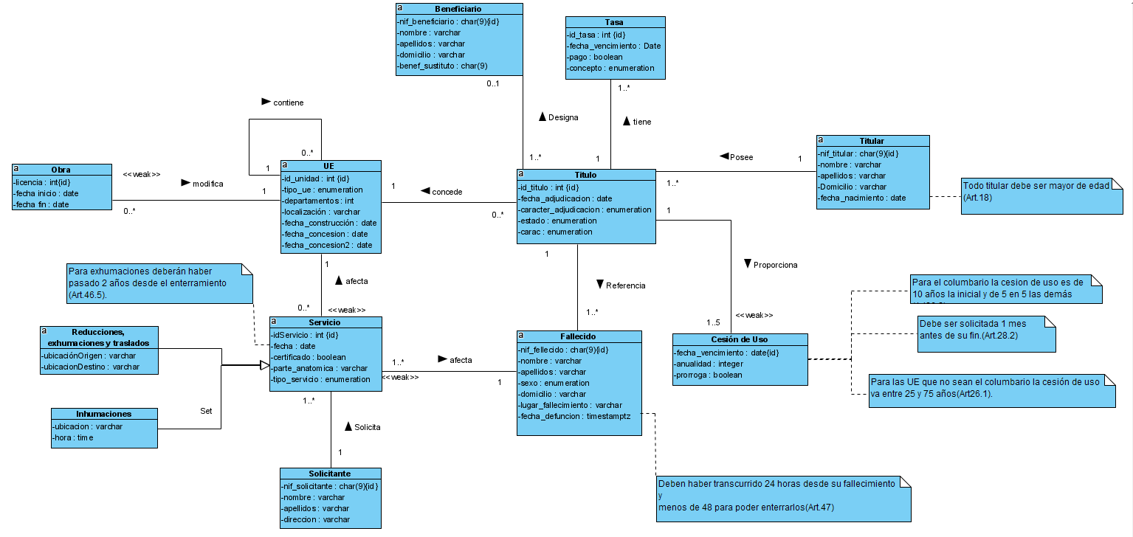

# EXPLICACIONES E-R:

* La entidad “Cesión de uso” almacena las cesiones tanto inicial como posteriores (prorrogas). Hay un máximo de 5 cesiones (inicial + 4 prorrogas máximo)(Artículo 28). Anteriormente teníamos una entidad prórroga que almacenaba SOLO las prórrogas pero, nos dimos cuenta de que no almacenábamos la primera fecha de cesión así que la primera cesión de uso es la inicial y las siguientes 4 van a ser prórrogas. Tenemos un atributo prórroga (booleano) en esta clase que va a ser el que diferencie a las que son prorrogas de las que no lo son.Con esto podemos obtener todas las cesiones y diferenciar las prorrogas a la cesión inicial de una manera más fácil, sin hacer cálculos con las fechas.
* La entidad “Tasa” se comunica directamente con el título ya que gracias a él nos permite conocer las Unidades de Enterramiento por las que se debe pagar, el titular que debe abonar las tasas y el titulo asociado a esas tasas(Artículo 19.3). Con el atributo concepto conseguimos diferenciar los tipos de tasas por los que tiene que pagar el titular (Obras, Titulo, Mantenimiento…). Cuando se realiza cualquier operación como una obra a favor del titular, lo que nos interesa es saber quien tiene que pagar y el motivo del pago (a parte del vencimeinto) y esto lo cubrimos con esta entidad y estos atributos. De esta manera también podremos acceder facilmente a las tasas pagadas y pendientes de pagar de cada titular. Los atributos “vencimiento”, “pago” y “anualidad” de la entidad Tasa están plasmado en el Artículo 22.1.i.
* “Servicio” va conectada a UE y fallecido ya que, sin estas dos entidades no se podrán realizar estos servicios. El fallecido siempre entra o sale de una UE a través de un servicio. Estas relaciones son débiles ya que, como hemos comentado antes, existe una dependencia, para registrar un servicio tiene que existir al menos una UE y un fallecido. Como podemos observar, tenemos dos especializaciones de Servicio, una “Reducciones, exhumaciones y traslados” con los atributos de ubicación de origen y destino (Artículo 51.e) y otra “Inhumación” con la ubicación y la hora ya que en Articulo 51.c especifica que hay que almacenar fecha y hora de las inhumaciones. El resto de atributos les tenemos en servicio (id, fecha, certificado, parte anatómica y tipo). En el caso de algunos atributos como la parte anatómica pueden ser nulos ya que, el único tipo de servicio que requiere de almacenar esta parte anatómica son las incineraciones (Articulo 51).
* La entidad Unidad de Enterramiento tiene una relación consigo misma ya que, como pone en el Artículo 7, hay unidades de enterramiento como Panteón o Capilla que contienen otras Unidades de Enterramiento. La relación es de 1 a muchos y, cada Unidad “hijo” que tenga un “padre”, apuntará al id de su Unidad “padre” a través del atributo “unidad_predecesora”. Los atributos de estas Unidades de Enterramiento se plasman en los Artículos 22.1.a y 22.1.b. Se considerará la fecha de construcción como la fecha_fin de la primera obra de la Unidad de Enterramiento.
* En cuanto a la entidad Título, en el Artículo 23.1 está fijado lo que debe contener este y lo conseguimos a través de los atributos y las relaciones de esta entidad. En cuanto a apuntes necesarios, la fecha de adjudicación, la cual está plasmada en el Artículo 23.1.c, no es necesariamente la misma que la fecha de concesión de la Unidad de Enterramiento asociada a ese Título. Por este motivo, almacenamos las dos fechas en el título. El titulo puede tener estados (extinto, caducado, Activo) los cuales se representan con el atributo estado en la entidad. Hemos añadido esto porque que el título esté en un estado o en otro tiene casuas y efectos diferentes, como podemos observar en los Artículos 43 y 45.

Es importante recalcar que estamos tratando la entidad Título como si fuese el justificante de la concesión del derecho funerario. Hablaremos de los motivos de esto más adelante.

# Imagen que contiene Interfaz de usuario gráfica Descripción generada automáticamenteDIAGRAMA RELACIONAL:

# Explicaciones Relacional:

# Restricciones:

Las restricciones que hemos implementado, ya sea mediante nuevos atributos o mediante existentes son las siguientes:

* Para las UE que no sean el columbario la cesión de uso va entre 25 y 75 años Articulo 26.1.
* Para el columbario la cesión de uso es de 10 años la inicial y de 5 en 5 las demás Articulo 26.2. (fecha_vencimiento-fecha_actual<=5 && fecha_vencimiento-fecha_actual>=0)
* Deben pasar entre 24 horas desde el fallecimiento de la persona y no hayan pasado 48 horas Articulo 47.
* Todo titular almacenado debe ser mayor de edad Articulo 18.
* Para lograr una prórroga se debe pedir antes de un mes del fin del vencimiento de la cesión de uso Articulo 28.2.
* Si pasa un mes desde que se finaliza la vigencia del título y nadie reclama las cenizas se trasladan al osario común Articulo 28.2.
* Para exhumaciones deberán haber pasado 2 años desde el enterramiento Articulo 46.5.
* Se suspenderán los servicios durante la expedición de un nuevo título Articulo 41.­­
* Transcurrido 2 años desde el fallecimiento del titular si nadie reclama el titulo habrá 6 meses para que se presente un nuevo titular y durante ese tiempo no será posible traslados, cesiones de uso y no inhumación Articulo 33.2.

Las restricciones encontradas que no hemos conseguido implementar son:

* Solo las UE panteón y Capilla están compuestas por otras UE Articulo 7.
* 10 años máximo entre adjudicación y fin construcción Articulo 61.
* Impago de la tasa de mantenimiento durante 4 anualidades implica la extinción del derecho funerario según el Artículo 43.1.e.